Família Schurmann usa a experiência do mar em terra firme
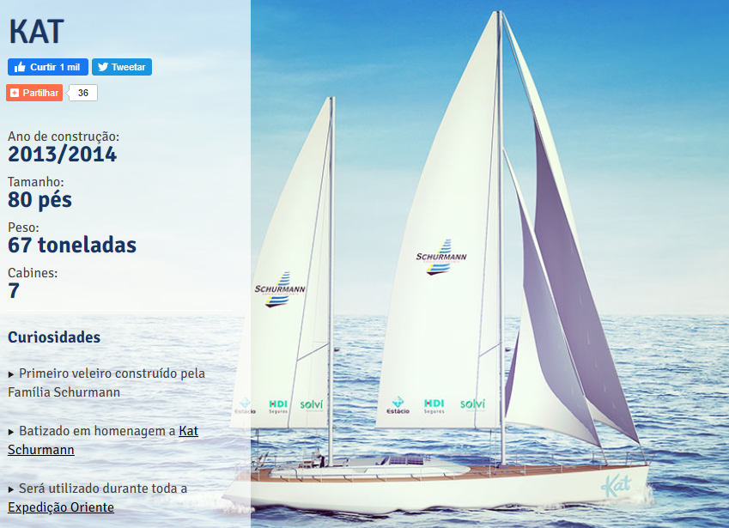
Kat – o barco batizado com o nome da integrante da família morta no ano de 2006 em decorrência da Aids – tem 80 pés de comprimento, pesa 67 toneladas e possui dois mastros para velas, o maior com 29 metros de altura (veja foto acima).
Você provavelmente já usou seus pés para medir alguma distância, certo? Pois saiba que o pé humano foi, sem dúvida, a origem desta unidade de medida inglesa, que equivale a 30,48 centímetros ou 0,3048 metros (ou ainda, 12 polegadas). Três pés equivalem a uma jarda.
O símbolo internacional do pé é ft (que vem do inglês feet). Também pode ser denotado por um apóstrofo. Por exemplo, para representar 5 pés, usamos 5′. Para representar 4 pés e 3 polegadas, usamos 4′3″.
Além de ser amplamente usada na aeronáutica, a medida em pés também é usada em embarcações (como lanchas, barcos e navios), para determinar as suas dimensões.

Questão 1
Calcule as medidas do barco. Mostre como você fez a conversão.
- Comprimento em cm | - Altura do mastro maior em polegadas:
- Peso em quilos: | - Medida do mastro menor (à esquerda do maior, na imagem):

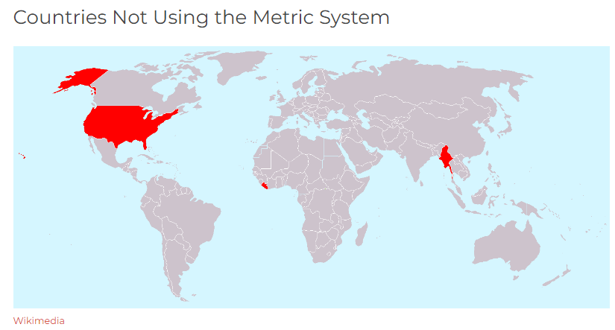
https://www.farandwide.com/s/amazing-world-maps-74d6186e6d0e414b?utm_campaign=amazingworldmaps-b35749377ae84dee&utm_source=tab&utm_medium=cpc&utm_term=aol-huffingtonpost

Questão 2
No site amazing world maps você encontra mapas muito interessantes, dos mais variados temas. Quais são os países que não utilizam o sistema métrico decimal? Liste-os.

Questão 3
Piaget procurou compreender como o adulto desenvolve o pensamento lógico-científico e para isso utilizou pressupostos teóricos da Filosofia e o método de investigação e pesquisa da Psicologia.
A teoria do desenvolvimento cognitivo ou da inteligência, de Piaget, está pautada nos pressupostos epistemológicos do Construtivismo. Segundo a teoria construtivista, o conhecimento ocorre a partir da interação do sujeito com o meio, de sua ação e levantamento de hipóteses, sendo um processo interativo em que a espontaneidade tem um papel importante.
Uma situação-problema que exige essas estruturas mentais é:

Para trabalhar com as estruturas mentais ao resolver o problema, faça o que se pede:
Que fatores comuns interferem na sustentação do navio na água e do avião no ar?

- Registre suas certezas provisórias, em uma lista, escrevendo tudo o que você já sabe sobre o assunto. Por exemplo:
Certezas provisórias
- O ar tem influência na sustentação do avião.
- Que o navio fica sobre a água embora com toneladas de mercadorias.
.
.

- Escreva, agora, uma lista de perguntas que você ainda não sabe responder.
Dúvidas temporárias
- Qual a influência das asas na sustentação do avião?
- Qual é a profundidade mínima para um navio poder navegar?
.
.
.
- Escreva suas hipóteses para responder a questão.

Questão 4
A superfície da Terra tem uma área total de aproximadamente 510 milhões de quilômetros quadrados. O gráfico de setores abaixo mostra, em porcentagem, a área ocupada pelos continentes e oceanos.

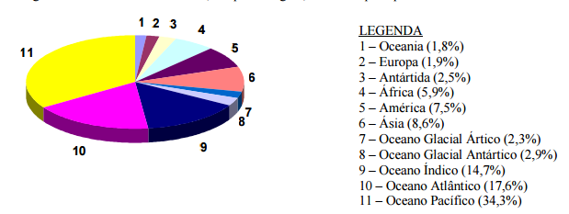

a) Qual é a área do Oceano Atlântico?
b) Quanto mede, em graus, o ângulo do setor relativo à África?

Questão 5

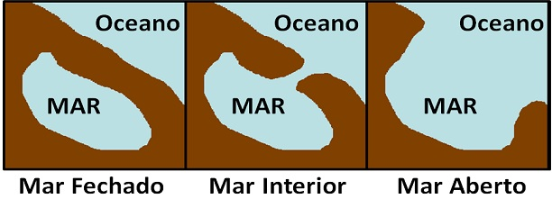

Oceanos e Mares
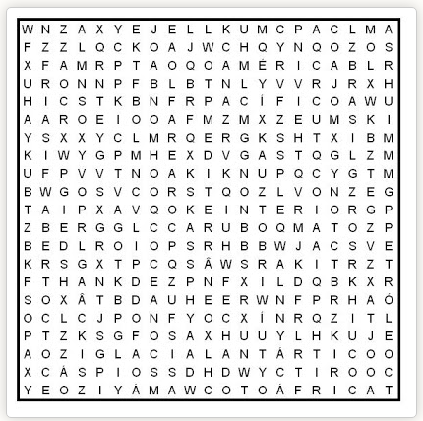
1. Tipo de mar que possui grande passagem para o oceano.
2. Um dos continentes banhados pelo Oceano Índico.
3. Um dos continentes banhados pelo Oceano Atlântico.
4. Exemplo de mar aberto.
5. Um dos continentes banhados pelo Oceano Glacial Ártico.
6. O Oceano mais importante economicamente por possuir maior tráfego de navios.
7. Grande país banhado pelo Oceano Atlântico.
8. Exemplo de mar fechado.
9. Tipo de mar sem saída para o oceano.
10. As águas do Oceano Glacial Ártico são _________
11 .Um dos oceanos que banha a Ásia e Europa.
12. Oceano que banha a porção ocidental da Austrália,
13. Tipo de mar que possui pequena (s) saída(s) para o mar.
14. Porção de água salgada próxima dos continentes ou no interior deles.
15. Exemplo de mar interior.
16. Grande porção de água salgada que separa os continentes.
17. O maior dos oceanos.
18.Um recurso mineral extraído abaixo dos mares do Brasil.
19. Alimento retirado das águas marinhas.

